Kompetenzen | Online Kommunikation (Schreiben)
Niveau | A2
Themenbereiche | sich entschuldigen, eine Erklärung abgeben
Methoden | Einzelarbeit, Partnerarbeit, Einsatz digitaler Medien
Zeitbedarf | 1 UE
Eingangsvoraus-setzungen | S/S verfügen über einfaches Repertoire an Wörtern und Wendungen, um sich zu entschuldigen (Pretérito Perfecto)
Materialien | 1 Tablet /Laptop oder Standgerät
Quellen | eigene Idee
Details zur Aufgabe | Einzelne Formulierungen in den Angaben zu Tarea 4 und 5 sind auf dem Niveau A2 oft noch nicht geläufig, deren Bedeutung kann aber von den Schülerinnen und Schülern leicht erschlossen werden (mit Unterstützung der Lehrkraft).
TechTools | CLYP  http://clyp.it  Auf Clyp kann man ganz einfach eigene Audiofiles hochladen und teilen.  MAKE BELIEFS COMIX  https://www.makebeliefscomix.com

Lo siento por llegar tarde…
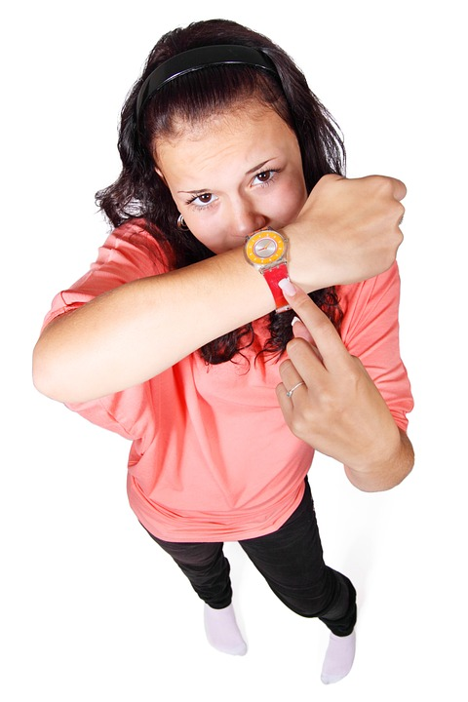

TAREA 1
Escucha el diálogo entre Isabel y Elvira.
¿Por qué se disculpa Isabel? ¿Qué le ha pasado?
https://clyp.it/qjpsxlen

TAREA 2
Escucha de nuevo y marca las expresiones de cómo disculparse y cómo reaccionar.

A: ¡Hola, Isabel! ¿Qué pasa?
B: ¡Hola, Elvira! Perdona por el retraso, lo siento, pero es que he perdido el autobús.
A: Ah sí.
B: Pues, es que de momento tengo mucho trabajo y he salido demasiado tarde de la oficina.
A: Tranquila, no pasa nada.
B: Lo siento, de verdad, ya sabes que normalmente soy muy puntal.
A: Está bien. ¡No te preocupes! Además, yo tampoco he sido muy puntual. Solo llevo 10
minutos esperándote.
B: Ah, menos mal. Entonces, ¿Vamos a tomar una copa en el nuevo bar de la esquina? Yo te
invito.
A: Muy bien. ¡Vamos!

TAREA 3
Completa la tabla con las expresiones del diálogo.

Cómo pedir perdón/disculparse | Cómo reaccionar

TAREA 4
Abre el siguiente enlace https://www.makebeliefscomix.com y diseña tu propio cómic, pero sin rellenar los bocadillos.
La idea de abajo te puede inspirar.
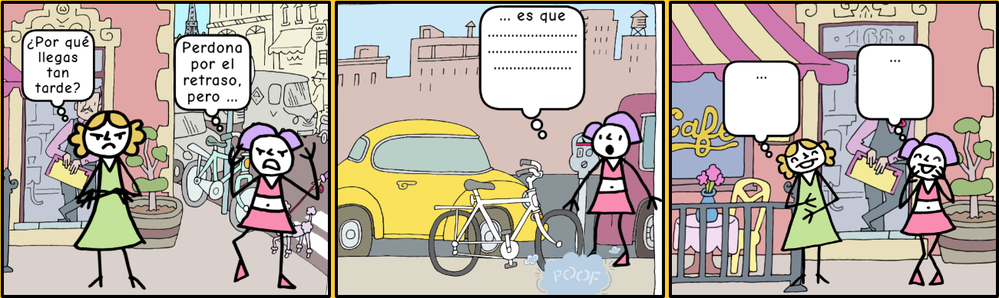
created by ute.atzlesberger & makebeliefscomix.com

TAREA 5
A continuación, intercambiad los cómics por correo electrónico. (Se hace directamente en la página de makebeliefscomix.) Cada uno/a tiene que completar los bocadillos de otro/a compañero/a.

Nach dieser Lerneinheit kann ich… | ☺ | 😐 | ☹
… mich für mein Zuspätkommen entschuldigen.
… eine Begründung für meine Verspätung angeben.
… auf eine Entschuldigung reagieren.

